Контрольный тест по литературе.
4-ая четверть. 9 класс.

1. Подпишите портреты писателей буквами А, Б и т.д. (см. перечень внизу).

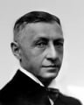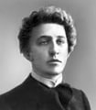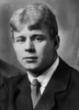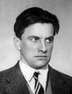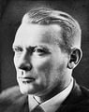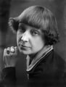

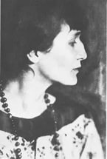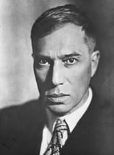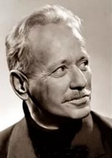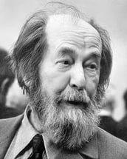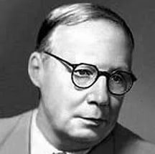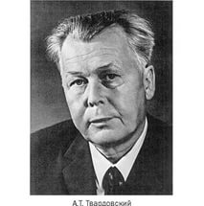

А. М.А.Булгаков Д. И.А.Бунин З. М.И.Цветаева
Б. Б.Л.Пастернак Е. А.А.Ахматова И. Н.А.Заболоцкий
В. М.А.Шолохов Ё. С.А.Есенин К. В.В.Маяковский
Г. А.Т.Твардовский Ж. А.А.Блок Л. А.И.Солженицын

2. Кто из названных писателей стал лауреатом Нобелевской премии?

3.
I. Сопоставьте  автора и произведение:  (пример:  1-А, 2-Б и т.д.) | 1. Солженицын А.И.  2. Шолохов М.А.  3. Булгаков М.А.  4. Бунин И.А.  5. Твардовский А.Т. |  | А) «Тёмные аллеи»  Б) «Собачье сердце»  В) «Судьба человека»  Г) «Матрёнин двор»  Д) «Я убит подо Ржевом»

4. Какие художественные средства выразительности использованы в строке
С.А. Есенина: «Отговорила роща золотая…»?
а) гипербола и метафора;
б) сравнение и градация;
в) олицетворение, эпитет, инверсия;
г) олицетворение, инверсия.
5. Назовите автора и название произведения, из которого ниже приведён отрывок. _________________________________________________________________
Вскоре я увидел, как из-за крайних дворов хутора вышел на дорогу мужчина. Он вел за руку маленького мальчика, судя по росту - лет пяти-шести, не больше. Они устало брели по направлению к переправе, но, поравнявшись с машиной, повернули ко мне. Высокий, сутуловатый мужчина, подойдя вплотную, сказал приглушенным баском: - Здорово, браток! - Здравствуй. - Я пожал протянутую мне большую, черствую руку.
Мужчина наклонился к мальчику, сказал: - Поздоровайся с дядей, сынок. Он, видать, такой же шофер, как и твой папанька. Только мы с тобой на грузовой ездили, а он вот эту маленькую машину гоняет.
Глядя мне прямо в глаза светлыми, как небушко, глазами, чуть-чуть улыбаясь, мальчик смело протянул мне розовую холодную ручонку.
6. Определите жанр произведения, из которого взят фрагмент.
1) рассказ; 2) повесть; 3) быль; 4) роман.
7. Укажите термин, которым в литературоведении называют средство художественной изобразительности, основанное на сопоставлении («светлыми, как небушко, глазами»).
____________________________________________________________________________
8. Как зовут главного героя этого произведения? _______________________________
9. Героями какого произведения являются профессор Преображенский, Шариков, Швондер?
_______________________________________________________________________________
10. Что такое сатира?
а) троп, основанный на намеренном преувеличении;
б) вид комического: беспощадное, уничтожающее высмеивание общественного явления или лица;
в) вид комического, соединяет насмешку и сострадание;
г) изображение героев в смешном виде, смех весёлый и доброжелательный.
11. Какое стихотворение не принадлежит Маяковскому В.В.? А) «А вы могли бы?» Б) «Стихи о разнице вкусов» В) «Послушайте!» Г) «Край ты мой заброшенный…»

